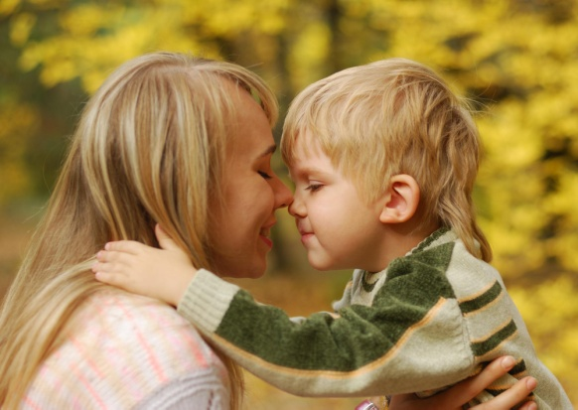
И снова здравствуйте.
Личность человека развивается в течении всей жизни. Психологическая основа для будущего личностного развития закладывается в течении двух периодов.
Первый период- младенчество. В развитии ребенка активно участвует сама природа. Но только на первый взгляд кажется, что от родителей, по большому счету, требуется не так много: они должны обеспечить ребенку атмосферу безусловной любви, комфорта, должны постараться сделать , так чтобы ребенок чувствовал себя в безопасности. тревожит и огорчает. В начале второго полугодия жизни дети начинают воспринимать выражение взрослым недовольства как очень значимое и соответствующим образом реагируют – сами хмурятся, отстраняются, обиженно плачут. Дети воспринимают эмоциональную реакцию взрослого как оценку собственных действий.
Второй период – от года до трех лет, когда ребенок начинает активно осваивать социальную и предметную сторону жизни. Малыш начинает понимать, что в жизни е5сть правила, которые нужно соблюдать, и есть границы дозволенного, которые регулируют понятиями «можно» и «нельзя». Проводниками в мир правил, разрешений и запретов являются взрослые.
В следующий раз поговорим о наказаниях и запретах.
До новых встреч.

С вами была педагог-психолог Гимранова Резеда Шарифзяновна

